УВАГА
Зміни в заповненні Основного напису на кресленнях і текстових документах
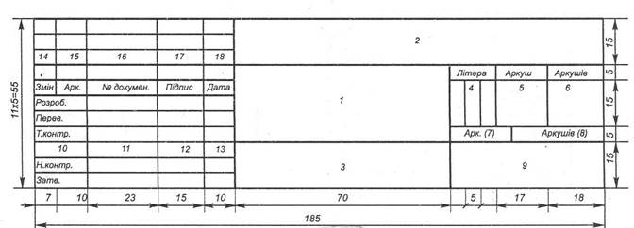
В полі 1 – Тема дипломного проекту або роботи;
Завод з виробництва ніздрюватого бетону.
2 – Шифр включє: код групи, дві останні цифри залікової книжки, код кафедри, номер плакату;
ХК61с. 11 1470.002
3 – назва креслення
автоклав

9 – КПІ ІМ. Ігоря Сікорського, ХТФ, гр. ХК-61с

